本实用新型涉及玩具技术领域，具体为一种圆柱飞镖玩具，包括柱体和握把，所述柱体的外侧壁一体成型有外螺纹，所述握把的内侧壁一体成型有内螺纹，所述外螺纹和所述内螺纹螺纹连接，所述握把的内部安装有电池，所述柱体的内部顶壁固定连接有磁铁，所述磁铁的底部磁吸有柳叶飞镖；本实用新型独特的拐杖外形设计新颖，区别于传统飞镖玩具，增加了产品吸引力，磁力吸附和增强结构保证飞镖收纳和发射前的稳定性，不易掉落，可拆卸的螺旋结构方便用户进行日常维护和部件更换，延长玩具使用寿命。

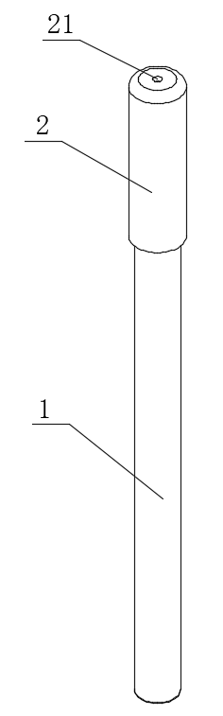
1.一种圆柱飞镖玩具，其特征在于：包括柱体（1）和握把（2），所述柱体（1）的外侧壁一体成型有外螺纹（11），所述握把（2）的内侧壁一体成型有内螺纹（22），所述外螺纹（11）和所述内螺纹（22）螺纹连接，所述握把（2）的内部安装有电池（4），所述柱体（1）的内部顶壁固定连接有磁铁（5），所述磁铁（5）的底部磁吸有柳叶飞镖（6）。
2.根据权利要求1所述的一种圆柱飞镖玩具，其特征在于：所述握把（2）的内部顶壁安装有弹簧（3）。
3.根据权利要求1所述的一种圆柱飞镖玩具，其特征在于：所述柱体（1）的顶部开设有第一通孔（12），所述握把（2）的顶部开设有第二通孔（21）。

一种圆柱飞镖玩具

技术领域
本实用新型涉及玩具技术领域，具体为一种圆柱飞镖玩具。

背景技术
目前市面上的飞镖玩具形式较为单一，功能不够新颖，缺乏趣味性和创新性。现有的飞镖玩具在结构设计和使用体验上存在一定局限性，无法满足消费者对于多样化、新奇玩具的需求，为此，提出一种圆柱飞镖玩具。

实用新型内容
有鉴于此，本实用新型提供一种圆柱飞镖玩具，以解决或缓解现有技术中存在的技术问题，至少提供一种有益的选择。
本实用新型的技术方案是这样实现的：一种圆柱飞镖玩具，包括柱体和握把，所述柱体的外侧壁一体成型有外螺纹，所述握把的内侧壁一体成型有内螺纹，所述外螺纹和所述内螺纹螺纹连接，所述握把的内部安装有电池，所述柱体的内部顶壁固定连接有磁铁，所述磁铁的底部磁吸有柳叶飞镖。
进一步优选的，所述握把的内部顶壁安装有弹簧。
进一步优选的，所述柱体的顶部开设有第一通孔，所述握把的顶部开设有第二通孔。
本实用新型实施例由于采用以上技术方案，其具有以下优点：
本实用新型独特的拐杖外形设计新颖，区别于传统飞镖玩具，增加了产品吸引力，磁力吸附和增强结构保证飞镖收纳和发射前的稳定性，不易掉落，可拆卸的螺旋结构方便用户进行日常维护和部件更换，延长玩具使用寿命。
上述概述仅仅是为了说明书的目的，并不意图以任何方式进行限制。除上述描述的示意性的方面、实施方式和特征之外，通过参考附图和以下的详细描述，本实用新型进一步的方面、实施方式和特征将会是容易明白的。

附图说明
为了更清楚地说明本申请实施例或现有技术中的技术方案，下面将对实施例或现有技术描述中所需要使用的附图作简单地介绍，显而易见地，下面描述中的附图仅仅是本申请的一些实施例，对于本领域普通技术人员来讲，在不付出创造性劳动的前提下，还可以根据这些附图获得其他的附图。
图1为本实用新型的结构图；
图2为本实用新型的剖面结构图；
图3为本实用新型的柱体结构图；
图4为本实用新型的握把结构图。
附图标记：1、柱体；11、外螺纹；12、第一通孔；2、握把；21、第二通孔；22、内螺纹；3、弹簧；4、电池；5、磁铁；6、柳叶飞镖。

具体实施方式
在下文中，仅简单地描述了某些示例性实施例。正如本领域技术人员可认识到的那样，在不脱离本实用新型的精神或范围的情况下，可通过各种不同方式修改所描述的实施例。因此，附图和描述被认为本质上是示例性的而非限制性的。
下面结合附图对本实用新型的实施例进行详细说明。
如图1-4所示，本实用新型实施例提供了一种圆柱飞镖玩具，包括柱体1和握把2，柱体1的外侧壁一体成型有外螺纹11，握把2的内侧壁一体成型有内螺纹22，外螺纹11和内螺纹22螺纹连接，握把2的内部安装有电池4，柱体1的内部顶壁固定连接有磁铁5，磁铁5的底部磁吸有柳叶飞镖6。
在一个实施例中，握把2的内部顶壁安装有弹簧3；通过弹簧3的设置，当握把2与柱体1连接时，弹簧3挤压电池4，提高电池4的稳定性。
在一个实施例中，柱体1的顶部开设有第一通孔12，握把2的顶部开设有第二通孔21。
本实用新型在工作时：将电池4插入握把2中，然后将握把2通过内螺纹22与柱体1上的外螺纹11连接，握把2与柱体1形成拐杖，增加实用性，磁铁5安装在柱体1中，连接好电池4线路，使电池4能够为磁铁5供电增强磁力，将铁质柳叶飞镖6吸附在磁铁5上，手持握把2，通过用力甩动握把2，使柳叶飞镖6从柱体1中飞出。
以上所述，仅为本实用新型的具体实施方式，但本实用新型的保护范围并不局限于此，任何熟悉本技术领域的技术人员在本实用新型揭露的技术范围内，可轻易想到其各种变化或替换，这些都应涵盖在本实用新型的保护范围之内。因此，本实用新型的保护范围应以所述权利要求的保护范围为准。

图1
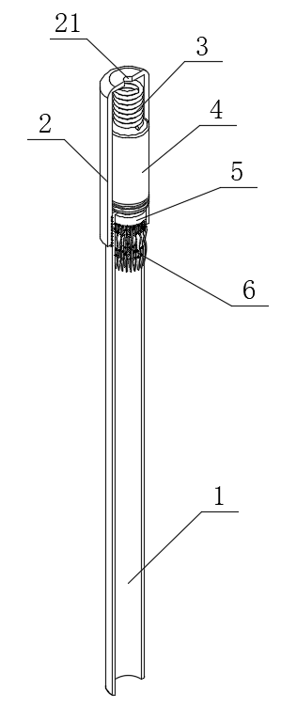
图2
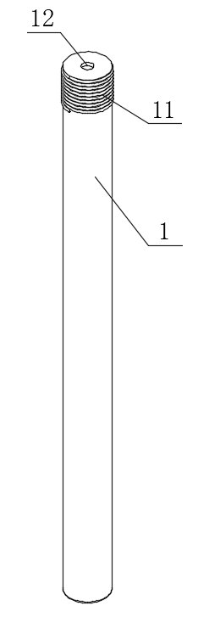
图3
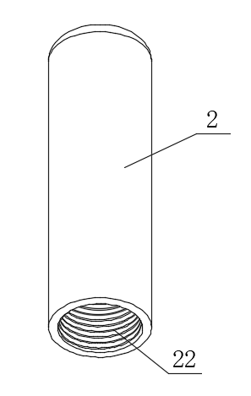
图4

